Федеральное государственное бюджетное дошкольное общеобразовательное учреждение «Детский сад общеразвивающего вида «Москва»
Управление делами Президента РФ

Консультация для воспитателей
на тему:
«Эмоции и их влияние на образовательный процесс»

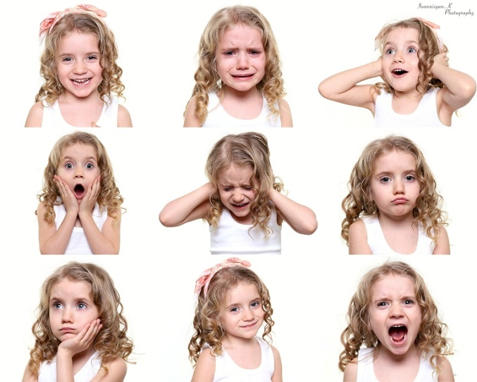

Подготовила педагог-психолог
Ионина А.Н.

В настоящее время резко повысился социальный престиж интеллекта, научных знаний. С этим связано стремление взрослых дать детям знания, научить их считать, писать, читать. А вот об эмоциональном развитии мало кто думает, и каждый год в детский сад приходят разные дети с нарушениями в развитии, среди которых особое место занимают нарушения в эмоционально-волевой сфере. Дети меньше удивляются и восхищаются, реже сопереживают.
Эмоциональная сфера является важной составляющей в развитии дошкольников, так как никакое общение, взаимодействие не будет эффективным, если его участники не способны, во-первых, «читать» эмоциональное состояние другого, а во-вторых, управлять своими эмоциями. Понимание своих эмоций и чувств также является важным моментом в становлении личности растущего человека. именно в дошкольном возрасте формируется эмоциональная сфера ребенка. Нарушения в общении как признак слабой адаптации дошкольника к окружающему миру могут стать причиной серьезных эмоциональных проблем в будущем.
В 1,5-2 года у ребенка начинают закладываться простейшие нравственные эмоции. Фактором развития которых является похвала или отрицательная оценка взрослого. Для младшего дошкольного возраста характерно понимание четырех эмоций: радости, грусти, страха и злости.
Для ребенка 3-4 лет характерны резкие перепады настроения, его эмоциональное состояние зависит от физического комфорта. На настроение малыша начинают влиять взаимоотношения со сверстниками и взрослыми. Ребенок начинает оценивать поведение окружающих людей, однако эти оценки очень категоричны.
В возрасте 4-5 лет к эмоциям радости, грусти, страха и злости еще добавляется эмоция удивления. К 4-5 годам, ребенок становится более вынослив физически. Это стимулирует развитие и психологической выносливости. Снижается утомляемость, настроение становиться более стабильным, менее подверженным перепадам.
В старшем дошкольном возрасте к эмоциям радости, грусти, страха, злости и удивления еще присоединяются эмоции обиды, вины и стыда. У детей старшего дошкольного возраста чувства господствуют над всеми сторонами их жизни. Ребенок 6-7 лет уже умеет быть сдержанным и может скрыть свой страх, агрессию, слезы.
Таким образом, в дошкольном возрасте детям доступно восприятие и понимание восьми основных эмоций: радости, грусти, страха, злости, удивления, обиды, вины и стыда, которые с учетом возрастных особенностей детей вводятся в определенной последовательности.
Взаимоотношение ребенка с другими людьми, их поступки – важнейший источник формирования чувства радости, нежности, гнева и других переживаний дошкольника. Потребность быть хорошим для окружающих определяет поведение ребенка. Эта потребность порождает чувства ревности, зависти, сочувствия.
Эмоциональная сфера является важной составляющей в развитии дошкольника, в становлении личности растущего человека. Эмоции выступают «индикатором» состояния ребенка и сами существенным образом влияют на его познавательные процессы и поведение, определяя направленность его внимания, особенность восприятия окружающего мира, логику суждений.
Развитие эмоций и чувств неотъемлемо связано с развитием других психических процессов и в наибольшей степени – с речью. Вследствие речевого развития, эмоции становятся осмысленными. Часто у дошкольников стали наблюдаться отклонения в речевом развитии. Речевые трудности могут повлечь за собой определенные негативные проявления во всех сферах жизни ребенка.
Дети с нарушением речи не редко бывают эмоционально неустойчивы, настроение у таких детей быстро меняется. Часто перепады настроения сопровождаются агрессией, беспокойством. Значительно реже у таких детей наблюдается заторможенность и вялость. Так же эмоциональное состояние ребенка оказывает влияние на познавательные процессы личности – такие как восприятие, мышление, память, внимание, наблюдательность.
Развитие эмоций и чувств у дошкольников зависит от ряда условий, где в процессе общения, игры и выполнения совместных трудовых дел, дети учатся испытывать определенные чувства. Эмоции имеют психофизиологическую основу, то есть эмоциональные состояния сопровождаются физиологическими изменениями в организме. Эмоции способствуют либо мобилизации, либо торможению внутренней и внешней деятельности. Своевременная оказанная психолого-педагогическая помощь и поддержка эмоционального развития ребенка способствует формированию эмоциональной регуляции и укреплению психофизического здоровья.
Именно в дошкольном возрасте ребенок осваивает высшие формы экспрессии – выражение чувств, при помощи интонации, что помогает ему понять переживания другого человека. Эмоции и чувства очень интенсивно развиваются в игре, насыщенной различными переживаниями. Ролевые действия и взаимоотношения помогают дошкольнику понять другого ребенка, учесть его настроение и желания.
В процессе образовательной и трудовой деятельности, направленной на достижение результата, возникают новые эмоциональные переживания: радость от успеха, удовлетворение от хорошего выполнения своих обязанностей, недовольство от плохо выполненной работы. Положительная оценка педагога повышает активность нервной системы ребенка, поднимает продуктивность выполненной деятельности. Тогда, как отрицательная оценка, которая часто повторяется, влечет за собой негатив, подавленное настроение, тяготит и угнетает физическую и умственную активность дошкольника. Отрицательный психологический климат в группе приводит к появлению у детей невротических реакций, снижению самооценки, развитию детских неврозов, формированию отрицательных черт личности и характера.
В настоящее время, для дошкольного образовательного учреждения, становится главным развитие личности ребенка, предупреждение и преодоление возможных личностных и интеллектуальных отклонений, бережное отношение к его психике. Все это требует от педагога высокого уровня психолого-педагогической компетентности: умения понимать ребенка, учитывать его особенности, своевременно и грамотно оказывать ребенку необходимую помощь и поддержку.
Младшие дошкольники умеют общаться со взрослыми на темы, выходящие за пределы непосредственно воспринимаемой ситуации; умеют налаживать с помощью речи взаимодействие со сверстниками в сюжетно-ролевой игре; используют в общении и совместной деятельности речевые и неречевые средства для выражения своего состояния. Но не у всех детей в этих ДОУ наблюдается проявление вежливости и доброжелательности.
Старшие дошкольники умеют общаться с разными детьми (младшими, старше себя, ровесниками, мальчиками, девочками). Некоторые дети владеют способами контакта с малознакомыми людьми, знают и используют вежливые формы обращения, умеют установить контакт с помощью вербальных и невербальных (мимика, пантомимика) средств. Большинство детей умеют тактично, с уважением обращаться с просьбами, вопросами; умеют попросить о помощи и оказать ее; умеют в совместной деятельности высказывать свои предложения, советы, просьбы. Не всегда у детей получается включиться в совместную деятельность со взрослыми и сверстниками, не мешая другим своим поведением; проявить чувство собственного достоинства, защитить себя от насмешек, грубого или насмешливого обращения со стороны взрослых или сверстников; отказывать, противостоять давлению со стороны более активных сверстников.
Младшие дошкольники умеют чувствовать доброжелательное и недоброжелательное отношение к ним окружающих; идентифицировать свое эмоциональное состояние и понять его причины; заметить изменения настроения, эмоционального состояния близкого взрослого; понимать и различать радостное, печальное, спокойное эмоциональное состояние; проявляют желание посочувствовать, утешить, стремление к сопереживанию. Но некоторые дети умеют сдерживать непосредственные ситуативные желания, регулировать свое поведение согласно социальным нормам, сдерживать себя и выражать свои чувства гнева, страха, злости в социально приемлемой форме.
Старшие дошкольники умеют прислушиваться к своим переживаниям, понимать свое эмоциональное состояние; умеют открыто выражать свои чувства, — как положительные, так и отрицательные; умеют оказать эмоциональную поддержку и помощь в случаях затруднения. Но некоторым детям все-таки не удается регулировать свое поведение на основе общепринятых норм и правил. Большинство детей не осознают глубоко свои личностные особенности и возможности. Жизнь без эмоций также невозможна, как и без ощущений. Успех образования дошкольника определяется не только и не столько его информированностью (знания, умения, навыки, сколько желанием получить информацию, использовать ее в практической деятельности, жизненных ситуациях.
Ребенок должен идти к осознанию смысла своих действий, своего поведения через чувства. Механизм, который приводит в движение когнитивные процессы - эмоции, - средство активизации его произвольного поведения, включения в деятельность. Ведь в состоянии повышенного интереса, эмоционального подъема ребенок способен по долгу наблюдать за объектом, рассуждать по поводу его свойств, связей с другими объектами, фантазировать, детально описывая плоды своего воображения, увлеченно мастерить, рисовать, играть и т. д. Это во-первых. Во-вторых, эмоции способствуют модификации протекания познавательных процессов деятельности ребенка, изменяют их направленность, избирательность.
Без особого напряжения дошкольник запоминает событие со всеми нюансами и деталями, если оно ярко окрашено (страх, радость, печаль и т. д.). Желание вновь пережить определенное состояние может служить для него мотивом деятельности, стимулом проявления активности.
Наконец, в-третьих, эмоции регулируют познавательные процессы, характер действий и на правах сопровождения придают им особый тон, выступая в роли «своеобразной валюты мозга».
Под влиянием эмоций качественно по-иному проявляются и внимание, и мышление, и речь, усиливается конкуренция мотивов (как поступить, какую деятельность выбрать, совершенствуется механизм «эмоциональной коррекции поведения».
Известно, основные средства образования дошкольника в детском саду – это игровая деятельность и общение с воспитателем. Как отмечают некоторые исследователи, «развитие личности в целом происходит в процессе деятельности, через осмысление этой деятельности и себя в ней, в диалогическом эмоциональном контакте с другим человеком».
Основная функция эмоционального компонента – обеспечить детям усвоение содержания через переживание, а также поддержку интереса, увлеченность деятельностью, развитие положительного отношения к познанию.
Однако развитию эмоциональной сферы ребенка не всегда уделяется достаточное внимание в отличие от его познавательного развития, хотя эмоции воздействуют на все компоненты познания: на ощущения, восприятие, воображение, память и мышление. Замыкаясь на телевизорах, компьютерах, дети стали меньше общаться со взрослыми, а ведь общение в значительной степени обогащает чувственную сферу. Современные дети стали менее отзывчивыми к чувствам других. Поэтому работа, направленная на развитие эмоциональной сферы, очень актуальна и важна.

